Pohádka K. J. Erbena: Divotvorný zámek
Cílem pracovního listu je seznámit děti s pohádkou K. J. Erbena a procvičovat si aktivní naslouchání. Video je doplněné obrazovým materiálem, který pomáhá lepší orientaci. V pracovním listu děti pracují s předvídáním děje, zápornou postavou příběhu i závěrem.
Divotvorný zámek
________________________________________________________
- Před tím, než si video pustíte, napište, o čem podle názvu videa a ilustrace pohádka podle vás bude?
Název pohádky: _______________________________________________________
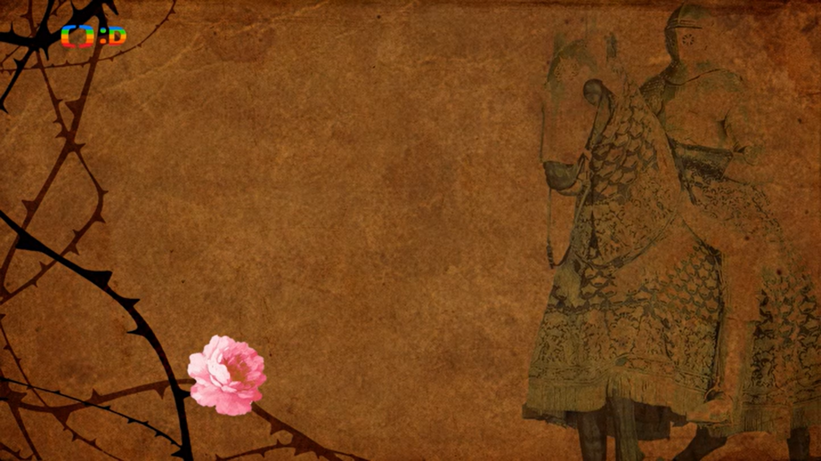…………………………………………………………………………………………………………………….
…………………………………………………………………………………………………………………….

- Nakreslete pouze ta zvířátka, která v pohádce vystupují.
pes | myš | kočka | ryba | had

- Vyplatilo se hlavnímu hrdinovi, že zachránil tato zvířátka? Proč?

- Kdo je v pohádce záporná postava? Zdůvodněte.
………………………………………………………………………………………………………………………………………………………………………………………………………………………………………………………………………………………………………………………………………………………………………
- A všechno dobře dopadlo a pohádky je konec. Jak to vlastně dopadlo?
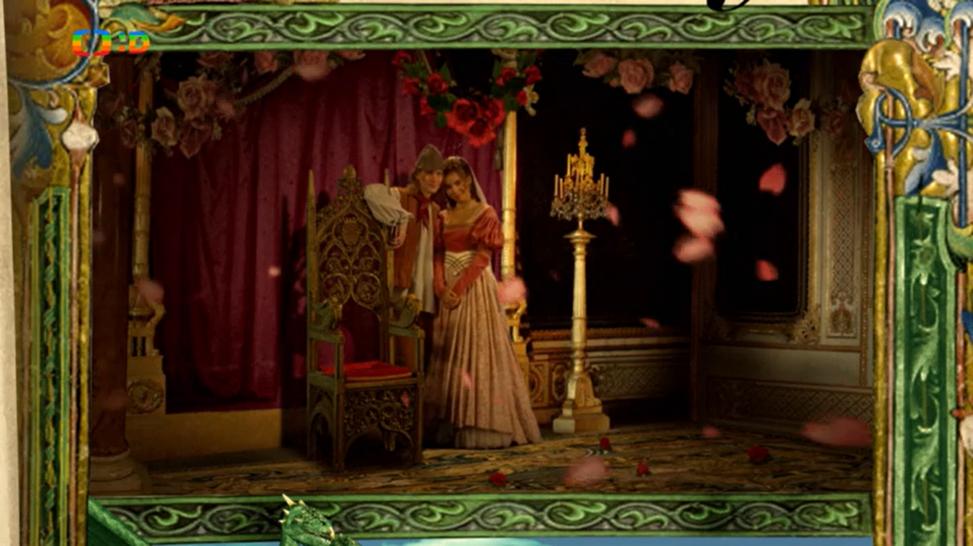
………………………………………………….
……………………………………………………
……………………………………………………
……………………………………………………
…………………………………………………….
- Odhadli jste na začátku podle názvu a ilustrace děj pohádky?

Co jsem se touto aktivitou naučil/a:
………………………………………………………………………………………………………………………………………………………………………………………………………………………………………………………………………………………………………………………………………………………………………

Autorka: Daniela Růžičková
Toto dílo je licencováno pod licencí Creative Commons [CC BY-NC 4.0]. Licenční podmínky navštivte na adrese [https://creativecommons.org/choose/?lang=cs].
Zdroje: video ČT Divotvorný zámek

